**HƯỚNG DẪN THAY ĐỔI THÔNG TIN VÀ GIA HẠN**

**I. CÀI ĐẶT PHẦN MỀM:** VGCASignService-v2.0.40

Trong trường hợp máy chưa cài đặt phần mềm VGCASignService-v2.0.40

Thì làm theo hướng dẫn sau:

1. TRUY CẬP VÀO LINK: <https://dichvucong.ca.gov.vn/page/taitainguyen/PM>
2. DOWNLOAD PHẦN MỀM: “Bộ công cụ hỗ trợ tích hợp chữ ký số theo quy định tại NĐ 30/2020/NĐ-CP”

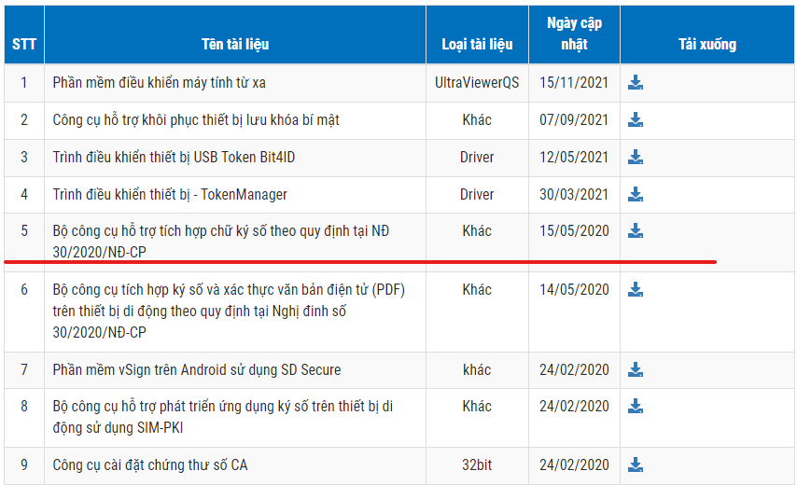

1. GIẢI NÉN TOOL : “VGCASignService-v2.0.38”
2. CHẠY FILE: “VGCASignServiceSetup”

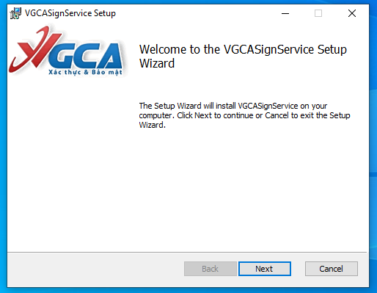

Ấn Next để tiếp tục cài đặt

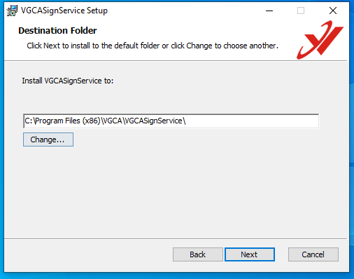

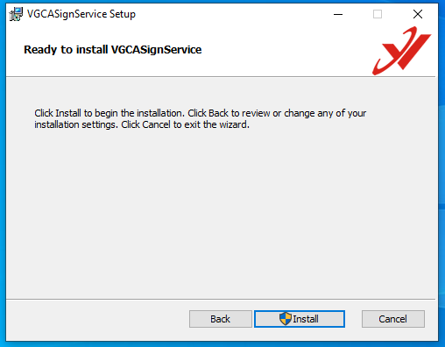

Ấn Install để cài đặt

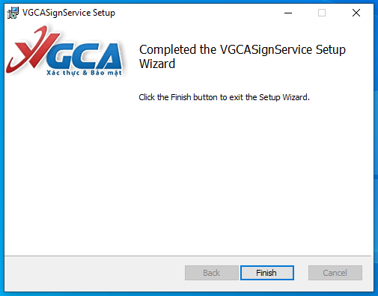

Cài đặt Tool thành công

**II. HƯỚNG DẪN GIA HẠN/THAY ĐỔI THÔNG TIN CHỨNG THƯ SỐ**

Cắm thiết bị usb token cần thay đổi thông tin vào máy tính

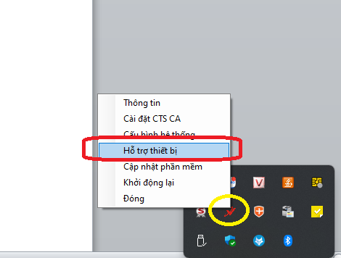

Ấn chuột phải vào biểu tượng V đỏ góc dưới bên phải màn hình, chọn: “Hỗ trợ thiết bị”

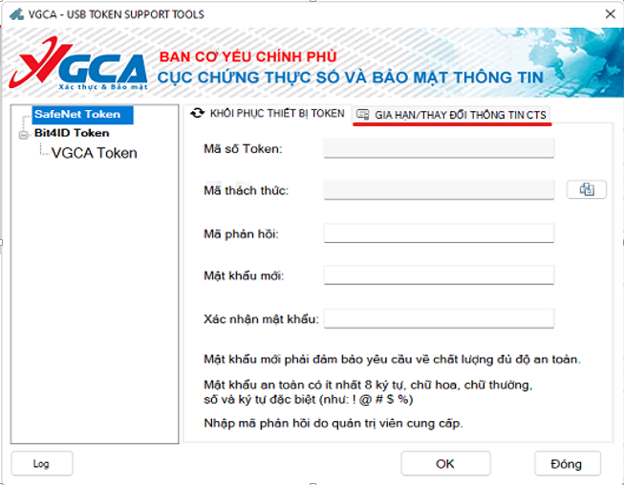

Chọn tab: “GIA HẠN/ THAY ĐỔI THÔNG TIN CTS” 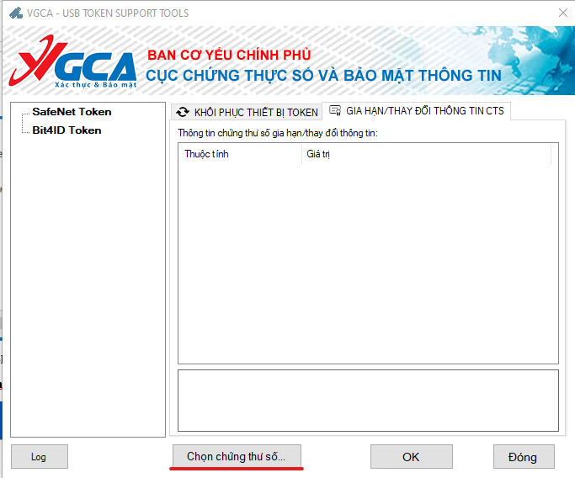

Nhấn chọn Chứng thư số

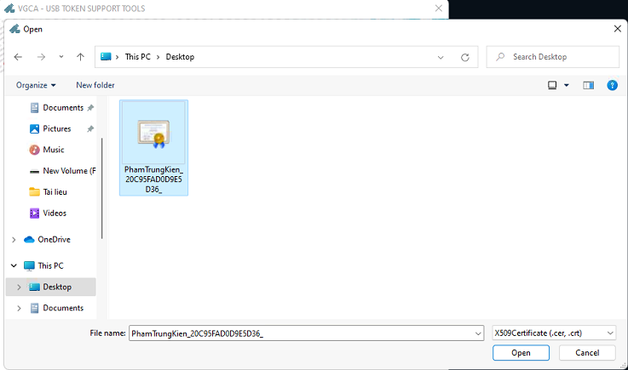

Chọn Chứng thư số sau đó chọn: “Open”

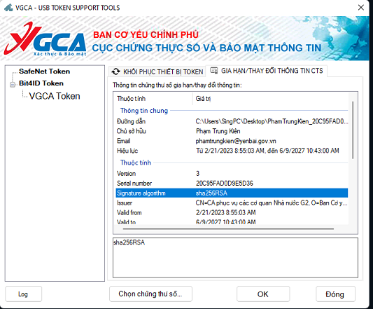

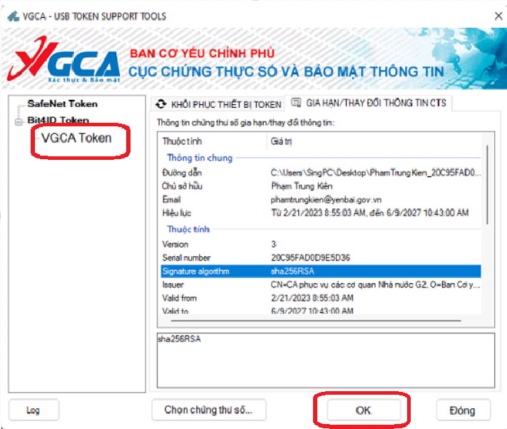

Chọn chứng thư số bên cột trái và nhấn: “Ok” – Xuất hiện cửa sổ nhập mật khẩu đăng nhập thiết bị USB TOKEN

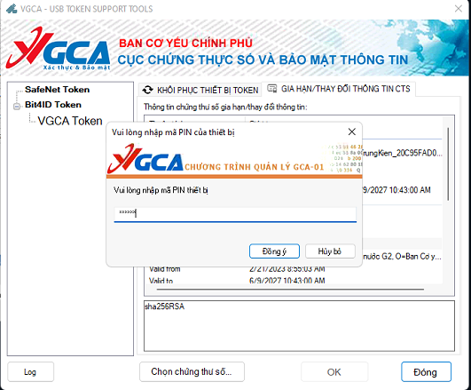

Nhấn: “Đồng ý” đợi cập nhật chứng thư số mới vào thiết bị cho đến khi có thông báo Thành công ./